國立嘉義大學開設微學分課程計畫申請書
微學分
課程名稱
新開課程 | □是 □否 |  | 是否列入  基本授課時數 |  | □是 □否
課程類別 | □演講 □大師班 □活動(含展演、實作、田野)  □實驗(實習、參訪、移地教學) □工作坊  □數位學習(遠距、磨課師、開放課程)
開課學期 | _____學年度第___學期 |  |  | 課程學分數
授課教師 |  |  |  | 開課系所
導入營運型概念 | □ 是 □ 否 |  |  | 授課對象
課程推動議題 | - 教育 □ 環保 □ 樂齡 □ 生態 □ 其它：___________
上課時間/地點
原有課程需搭配微學分
課程之必要性及形式
結案報告公開 | 本人同意將結案報告書公開於高教深耕計畫相關網站。
申請補助總額
(新臺幣：元)
課程大綱
課程概述
課程目標
課程內容
課程要求
參考書目
學生學習成效評量方式
※請逐項說明：
1.評量方式(包括各項能力的評量方式與標準以及所占比重)
2.預期具體成果或成品(包括檢核點、完成期限、學習成效展現方式等)

課程預期效益
※請詳列具體成效及質化、量化成果。
申請教師 | 單位主管 | 教務處審核結果
※請依規定提送系、院課程委員會議審查，並於課程開課前檢送會議紀錄至教務處。(非首次開課者，請檢附前次開設課程之系、院課程委員會會議紀錄。)
※開課時數以每9小時採計0.5學分為原則，同一位教師申請2案以上微學分課程，本計畫至多補助2門為原則。

經費項目編列表
參考附件1
主軸計畫：落實教學創新及提升教學品質 |  |  |  |  |  | 課程名稱
計畫期程111年___月___日至111年___月___日
課程總經費 |  |  |  | 申請補助款 |  |  |  | 其他配合款
經費項目  (請按照經費編列基準表項目填寫) |  |  | 計畫經費明細
 |  |  | 單價（元） |  | 數量 | 總價(元) | 說明
業  務  費 | 工讀費 |  | 168 |  | 時 |  | 協助計畫活動之學生工讀金(學士生)
 |  |  | 188 |  | 時 |  | 協助計畫活動之學生工讀金(碩士生)
 | 講座鐘點費 |  | 1,000 |  | 時 |  | 計畫活動、講座、工作坊邀請校內教師擔任授課人員發給講座鐘點費
 |  |  | 2,000 |  | 時 |  | 計畫活動、講座、工作坊邀請校外專家學者擔任授課人員發給講座鐘點費
 | 出席費(諮詢費、指導費) |  | 2,000 |  | 次 |  | 邀請校外專家學者出席相關會議及諮詢會議費用
 | 審查費 |  |  |  | 式 |  | 邀請校外委員出席會議前先行對相關文件所作審查(按字計酬：每千字中文200元、外文250元。按件計酬：中文每件810元、外文每件1220元。)
 | 全民健康保險補充保費 |  |  |  | 式 |  | 機關負擔補充保費2.21%(含鐘點費、出席費、審查費、學生工讀費等)
 | 臨時人員勞、健保及勞工退休金 |  |  |  | 式 |  | 學生工讀之勞保費用
 | 國內旅費、短程車資 |  |  |  | 人次 |  | 邀請校外專家學者補助之旅費、參加校外相關研習差旅費及運費(最高補助嘉義-台北高鐵來回票價)
 |  |  |  |  | 次 |  | 校外參訪交通費
 | 保險費 |  |  |  | 人次 |  | 校外參訪學生意外保險費
 | 膳宿費 |  | 100 |  | 人次 |  | 辦理社群、活動、工作坊、講座、會議或成果發表會等之膳食費(每人上限最高100元)
 | 印刷費(含影印費、裝訂費) |  |  |  | 1式 |  | 計畫活動、講座、工作坊、會議及成果發表等資料影印之印刷費
 | 對學生之獎助 |  |  |  | 1式 |  | 計畫辦理相關競賽之獎金
 | 場地布置、使用費 |  |  |  | 1式 |  | 計畫活動及成果發表等相關活動布置及場地租借費用
 | 課程、活動材料費 |  |  |  | 1式 |  | 計畫需求之相關材料費
 | 物品費 |  |  |  | 1式 |  | 計畫業務所需使用之消耗品或非消耗品(如滑鼠、隨身碟、錄音筆、記憶卡、資訊電器延長插座、耗材等物品)
 | 雜支 |  |  |  | 1式 |  | 凡前項費用未列之計畫使用文具用品、紙張、郵資、資訊耗材如墨水匣、碳粉匣等
 | 小 計 |  |  |  |  | 元
合 計 |  |  |  |  |  | 元
授課教師 |  |  |  |  |  | 單位主管

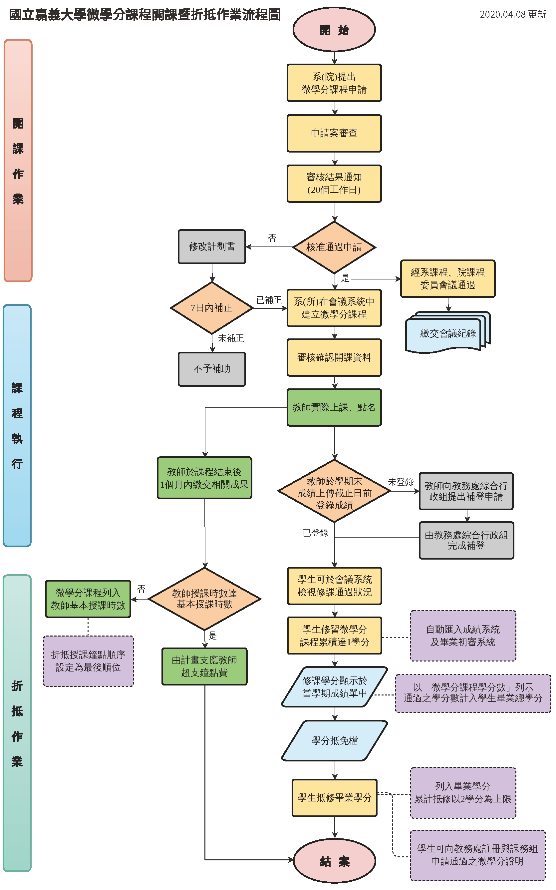
參考附件2

